|  |
| --- |
| ФЕДЕРАЛЬНОЕ ГОСУДАРСТВЕННОЕ АВТОНОМНОЕ ОБРАЗОВАТЕЛЬНОЕ УЧРЕЖДЕНИЕ ВЫСШЕГО ОБРАЗОВАНИЯ  «САНКТ-ПЕТЕРБУРГСКИЙ ПОЛИТЕХНИЧЕСКИЙ УНИВЕРСИТЕТ ПЕТРА ВЕЛИКОГО» |
| ИНСТРУКЦИЯ ПО ЗАПУСКУ ДЕМОНСТРАЦИОННОЙ АРМ С  Astra Linux Special Edition 1.7 |

Санкт-Петербург

2025 г.

Для ознакомления с интерфейсом внедряемого Astra Linux Special Edition 1.7 и набором предустановленного программного обеспечения:

1. Скачайте ярлык RDP подключения к АРМ с демонстрационной версией Astra Linux Special Edition 1.7;
2. Запустите скачанный ярлык RDP;

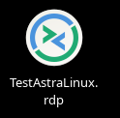

1. Введите учетные данные для входа:

* В поле username введите логин от вашей единой учетной записи;
* В поле password введите пароль от вашей единой учетной записи;

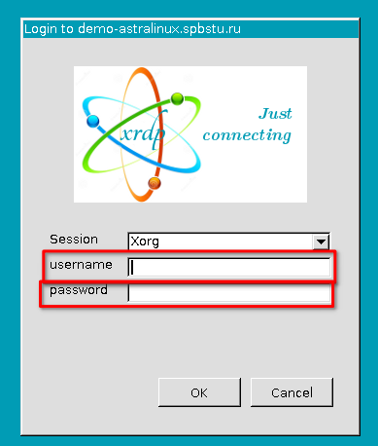

1. Для завершения сеанса демонстрационной АРМ с нажмите

4.1. Нажмите «Пуск»;

4.2. Нажмите «Завершение работы»;

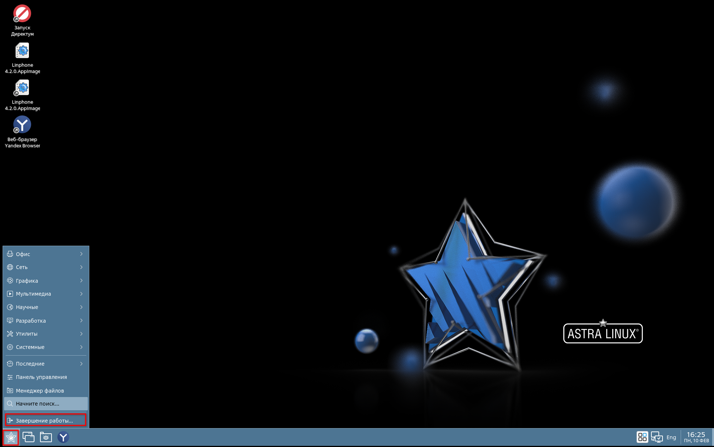

4.3. Нажмите «Выход из сессии»;

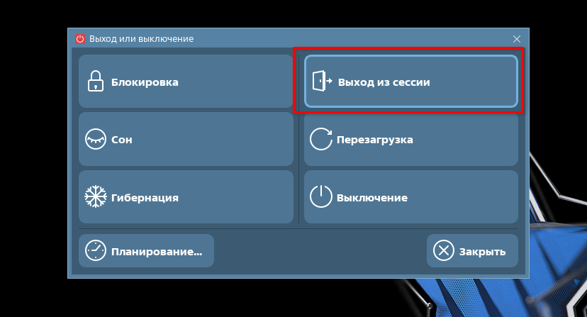

Контакты службы поддержки пользователей

Если у Вас возникнут вопросы или сложности с запуском демострационной АРМ - оставьте ваш вопрос на email: [support@spbstu.ru](mailto:support@spbstu.ru).

Для быстрого решения Вашего вопроса, пожалуйста, укажите в письме:

* ФИО;
* Прикрепите скриншот с проблемой/ошибкой;
* Контактный номер телефона;